## 新增或修改属性的定义及意义说明

在MotorComponentRes中增加一个属性，m_move_air_drag 表示人物在前进中的空气阻力

## 新增或修改属性在 Components Details 面板上显示的截图

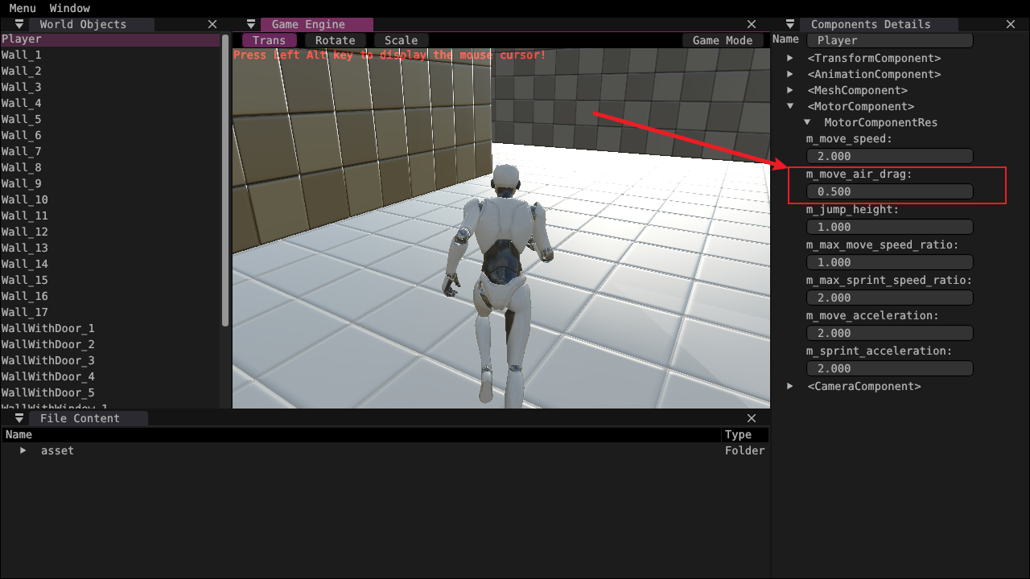

1. 使该属性在其系统内生效的代码说明，包括代码解释及实现思路说明

首先增加对应的移动相关的属性

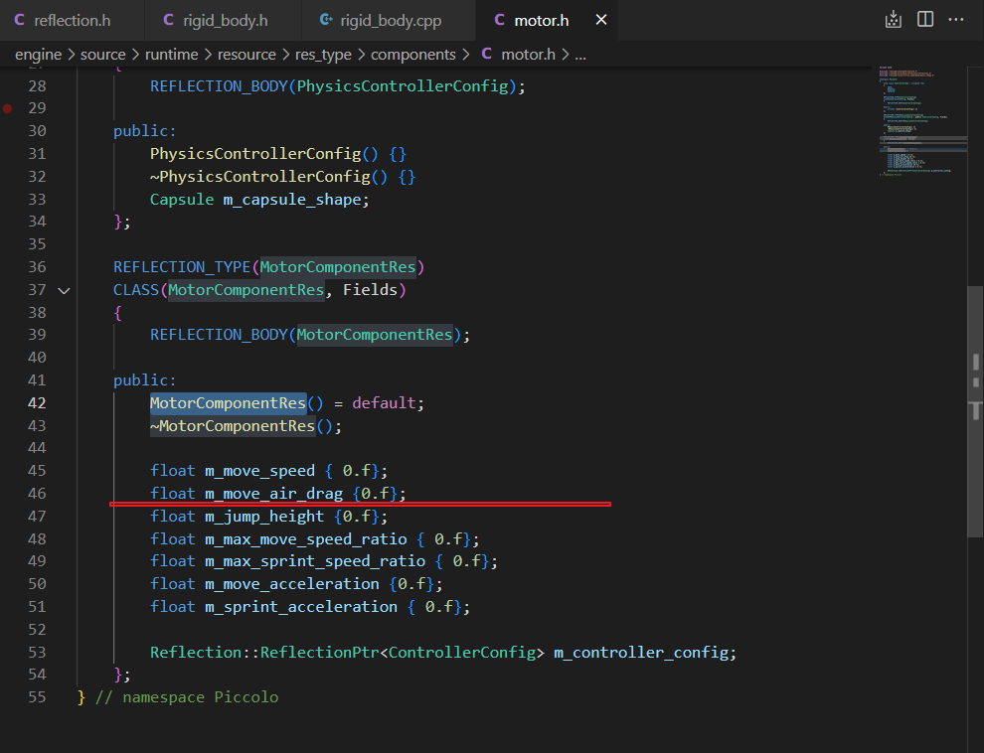

之后在移动后对于目的地坐标的计算中

（engine\source\runtime\function\framework\component\motor\motor_component.cpp）

，进行对应的线性影响

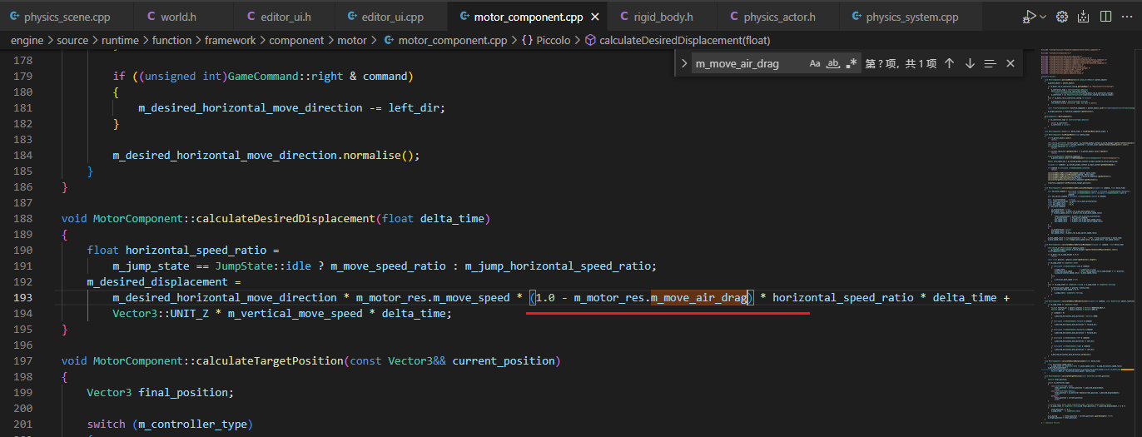

空气阻力越大，移动的位移对应减小